ПРОВЕРКА В ОТНОШЕНИИ
ООО «Липецкая Управляющая Компания»

В Госжилинспекцию Липецкой области поступило обращение от жителя, проживающего по адресу: г. Липецк, ул. Нижняя Логовая, д.9, по вопросу неисправного состояния трубопроводов системы водоотведения.

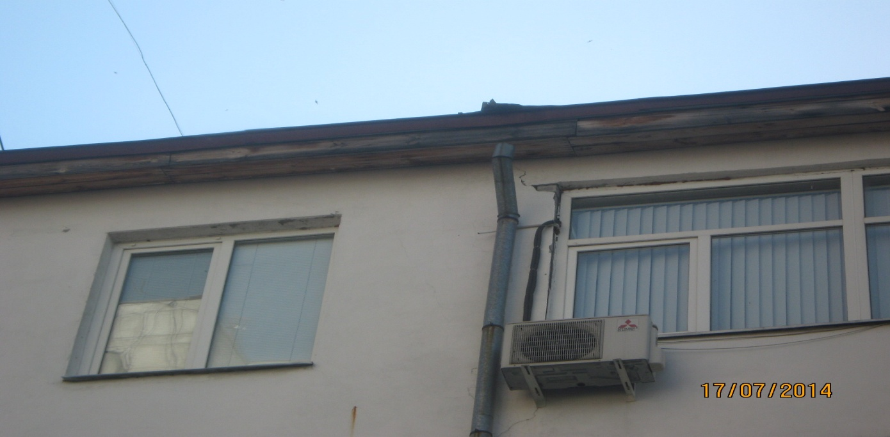

Обслуживающей организацией произведены работы по ремонту трубопроводов системы водоотведения.

